 | Приложение № 1

П А С П О Р Т
воинского захоронения на территории Усвятского муниципального округа

РОССИЯ-РОФ-ПСК-24-1-5

Российская Федерация, Усвятский район, р.п. Усвяты
(страна, кадастровый номер земельного участка или иной государственной учетный номер
(при наличии), адрес(при наличии) или местоположение)

- Место и дата захоронения

Псковская область, Усвятский район, р.п. Усвяты, ул. Максима Горького,
09.11.1941 г.____
(место, дата захоронения(создания);если на кладбище или в могиле погребены останки воинов в порядке перезахоронения, то указывается, откуда и когда они перезахоронены)

2. Вид захоронения:

_Братская могила, Великая Отечественная война._Место размещения еврейского гетто и расстрела 32 мирных жителей._______________________________________
(вид захоронения; период истории России, к которому относится захоронение; если захоронением является воинское кладбище или воинский участок кладбища, то указывается количество находящихся на нем братских и индивидуальных могил)
3. Размеры захоронения и его состояние:

Размеры захоронения 2,7 * 2,2 м, имеется ограждение из цепей.
Состояние удовлетворительное.
(ширина и длина кладбища, воинского участка кладбища или отдельных могил, наличие и тип ограждения, состояние захоронения(хорошее, удовлетворительное, аварийное)
4. Краткое описание памятника (надгробия), захоронения

Памятная плита из гранита, у подножия - гранитная плита. Высота памятника 1,2 м. По центру памятной плиты изображена звезда Давида, выбито: «В этом квартале с сентября 1941 по январь 1942 года размещалось еврейское гетто. 09.11.1941г. были расстелены 32 безвинных гражданина. Вечная им память». На плите у подножия внесены имена захороненных мирных жителей. Установлен в 2020 году.

5. Количество захороненных:

Всего | В том числе
Всего | известных
32 | 32
(общее количество захороненных, в том числе (при наличии данных) отдельно военнослужащих ,партизан, участников движения сопротивления, военнопленных, воинов-интернационалистов)
6. Персональные сведения о захороненных:

№ п/п | Должность , подразделение  /воинская часть | Воинское  звание | Фамилия  имя ,  отчество  (при наличии). | Дата рождения | Дата гибели (смерти ) | Место захоронения на кладбище, участке кладбища | Откуда перезахоронен
 |  |  | Согласно прилагаемому списку
(вносятся достоверно установленные сведения о каждом из захороненых; если эти сведения имеются более чем на 10 захороненных, то на них составляется список захороненных (в том числе в электронной форме), который прилагается к паспорту в качестве вкладыша, в графе 4 делается запись: «Согласно прилагаемому списку»)

7. Сведения об организациях, осуществляющих шефство над воинским захоронением: (оказывающих помощь в его благоустройстве и содержании)

Территориальный отдел «Усвяты»__Администрации Усвятского муниципального округа__

8. Фотоснимок захоронения :
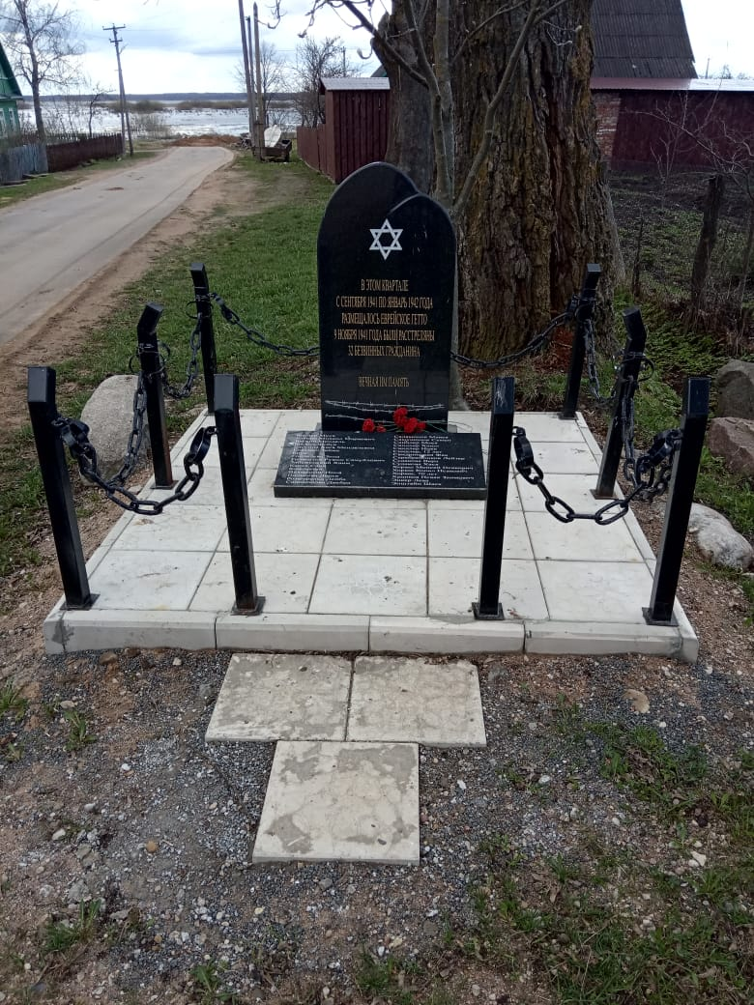

9. Схема ( координаты, в том числе ГЛОНАСС (GPS) расположения захоронения
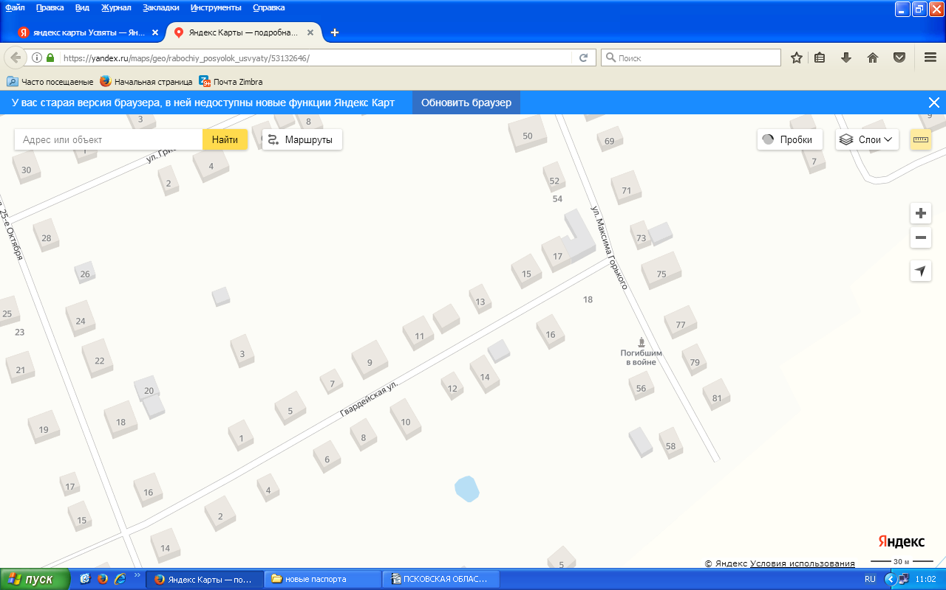
Координаты (ГЛОНАСС) места расположения захоронения : 55,739148 30,754504
10. Дополнительная информация о захоронении
__________________________________________________________________________
11. Подписи должностных лиц :

Военный комиссар
Невельского, Пустошкинского и
Усвятского районов И. Валуевич
__________________________________________________________________________
(должность , подпись, инициал имени, фамилия)
М.П.«___»_____________2024г.

Глава Усвятского муниципального
округа Д. Петров
__________________________________________________________________________
(должность , подпись, инициал имени, фамилия)
М.П.
«___»_____________2024г.

Приложение № 4 к порядку (п.4)

Персональные сведения о захороненных :

№  п/п | Должность , подразделение  /воинская часть | Фамилия, имя , отчество | Воинское звание | Дата рождения | Дата гибели или захоронения | Место захоронения | Откуда перезахоронен
 |  | Бандер Муся
 |  | Баскин Михаил Маркович
 |  | Баскин Мендель
 |  | Баскин Фейга
 |  | Баскина Хася Менделевна
 |  | Бляхман Займа
 |  | Брук
 |  | Гонделева Зина
 |  | Голмшток Рувим Самуйлович
 |  | Забеженский Хаим
 |  | Кацев Сали
 |  | Конопатов
 |  | Нахмансок Ноня
 |  | Пальцева Дарья
 |  | Розенфельд Лейба
 |  | Саломонова Двейра
 |  | Саламонов Мався
 |  | Самушонок Семен
 |  | Сандлер Мося
 |  | Сандлер Хаши
 |  | Сандлер Ицка
 |  | Сандлер, 12 лет
 |  | Сандринская Фая
 |  | Серебренников Лейзер
 |  | Судакова Вера
 |  | Судакова Хася
 |  | Хораш Моисей Исакович
 |  | Хораш Копал Исакович
 |  | Хораш, 70 лет
 |  | Храпков Исаак Заимович
 |  | Энкер Лева
 |  | Эпштейн Шася

Военный комиссар
Невельского, Пустошкинского и
Усвятского районов И. Валуевич
__________________________________________________________________________
(должность , подпись, инициал имени, фамилия)
М.П.«___»_____________2024г.

Глава Усвятского муниципального округа Д. Петров
__________________________________________________________________________
(должность , подпись, инициал имени, фамилия)
М.П.
«___»_____________2024г.

